**Муниципальное автономное общеобразовательное учреждение «Средняя общеобразовательная школа № 4» Чайковского городского округа**

**Обучающая игра «Супер потребитель»**

Метапредметный результат: умение создавать обобщения.

Конкретизированный результат: умение создавать обобщения на основе анализа информации из таблиц и текста

Возрастная категория: 6 класс

Участники проекта: общее кол-во: в каждой параллели 7+

Баша Валентина Анатольевна, Зайцева Галина Николаевна, Некрасова Нина Васильевна, учителя математики, Ошеева Татьяна Ивановна, учитель русского языка и литературы, Шишкина Ольга Владимировна, учитель химии, Азарова Светлана Садофьевна, учитель биологии, Кокорина Светлана Юрьевна, учитель технологии, Сырбачева Ирина Владимировна, учитель технологии, классные руководители классов, принимающих участие в апробации.

**Метапредметный результат: создавать обобщения**

**Конкретизированный результат для 6 класса: умение создавать обобщения на основе анализа информации из таблиц и текста**

***Контрольное мероприятие (входная диагностика)***

***Техническое задание для обучающихся:***

Внимательно прочитайте задание и критерии оценивания:

1) Прочитайте текст.

2) Используя текст этикеток и приложения, выполните все задания.

3) Сформулируйте вывод.

4) Время на выполнение работы 30 мин.

|  |  |  |  |
| --- | --- | --- | --- |
| Уровень | Низкий | Средний | Высокий |
| Количество набранных баллов | 0-2 балла | 3-5 балла | 6-8 баллов |

***Критерии оценивания:***

|  |  |  |
| --- | --- | --- |
| Критерии оценивания | Показатели | баллы |
| Полнота и правильность заполнения задания №1 таблицы | - задание полностью заполнено  - задание выполнено более 50 %  - задание выполнено до 50% | 2  1  0 |
| Полнота и правильность заполнения задания № 2 таблицы | - задание полностью заполнено  - задание выполнено более 50 %  - задание выполнено до 50% | 2  1  0 |
| Полнота и правильность заполнения задания № 3таблицы | - задание полностью заполнено  - задание выполнено более 50 %  - задание выполнено до 50% | 2  1  0 |
| Вывод сформулирован | - вывод сформулирован верно  - вывода нет либо неверный | 1  0 |
| Время, затраченное на выполнение работы | - работа выполнена в рамках отведенного времени  - времени затрачено больше | 1  0 |

**Текст – легенда:** в современном мире поход в продуктовый магазин напоминает настоящий триллер. В магазине можно купить товар с истёкшем сроком годности, в составе которого есть генномодифицированные компоненты, концерогены или откровенно ядовитые вещества, а также компоненты, вызывающие разные болезни. Попробуем разобраться с составом знакомых продуктов.

Задание. Заполните таблицу, используя текст трёх этикеток (вам нужно купить сгущённое молоко, творожную массу, йогурт) и текст приложения

|  |  |  |  |
| --- | --- | --- | --- |
| Признаки | Сгущенное молоко | Творожная масса | Йогурт |
| 1.Название (соответствие с заявленным продуктом) |  |  |  |
| 2.Состав (четыре основных компонента) |  |  |  |
| 3.Пастеризованный или стерилизованный продукт |  |  |  |

4. Сгущенное молоко, творожная масса, йогурт-все относятся к ___________________________

5. Полезным из предложенных продуктов, будет являться ___________________, почему___________________________

Приложение1

**Как читать этикетки между строк: рекомендации**

**рациональному потребителю**

**1.** Прежде всего, на этикетке должно быть выделено наименование продукта, написанное крупно и ярко на русском языке. Молоко пастеризованное коровье – это верное название продукта. Молочко – это уже другой напиток, но не молоко. Сметана - это не «сметана сметановна» или «сметанка». Итак, название продукта характеризует сам продукт.

**2.** Состав продукта выполняется в виде списка его составляющих ингредиентов. Этикетка должна хорошо читаться – производителю ведь нечего скрывать, верно?! Стертая или переклеенная этикетка должна послужить сигналом – от этого продукта лучше отказаться, даже если тебе цена кажется заманчивой и так хочется сэкономить. Если в продукте более одного компонента, то все ингредиенты перечисляются в порядке убывания их процентного количества. Первым идет ингредиент, которого в продукте больше. Например, для приготовления соуса применили лук, чеснок, чили, базилик, помидоры. Лук и чеснок являются основными компонентами приготовляемого соуса, поэтому стоят в списке первыми. Если в составе сладкой ореховой пасты орехи находятся в конце списка, значит, их там почти нет.

**3.** Давайте разберемся, что же лучше – пастеризованный продукт или стерилизованный? Это смотря для кого. Для производителя – стерилизованный, так как он хранится дольше. Но для нас, потребителей, это минус, ведь стерилизованный продукт обрабатывают при температуре 100 градусов и почти все полезные вещества в нем убиваются. А вот пастеризуется продукт при 70 градусах, поэтому он гораздо полезнее, ведь в нем почти все полезные вещества сохранились.

**Инновационная практика** формирования метапредметного умения создавать обобщения на основе анализа информации из таблиц, текста реализована с помощью обучающей игры «Супер потребитель»

Программа формируемого умения реализуется в рамках вариативной части УП школы для обучающихся 6 – х классов.

Организационные условия реализации программы:

- время проведения: сентябрь-октябрь;

- режим проведения: погружение;

- место реализации программы: учебный кабинет.

**Ожидаемые результаты реализации инновационной практики**

|  |  |  |
| --- | --- | --- |
| **Результат** | **УУД** | **Критерии и показатели**  **результативности программы** |
| Умение создавать обобщения на основе анализа информации из таблиц, текста | Познавательные | У 80% обучающихся продемонстрирован средний и высокий уровень развития умения |

**Группа педагогов:**

*Чепкасова Ольга Александровна*

*Шишкина Ольга Владимировна*

*Ошеева Татьяна Ивановна*

*Сырбачева Ирина Владимировна*

*Кокорина Светлана Юрьевна*

**Игра «Супер потребитель»**

Цель занятия: научиться применять на практике умение обобщать информацию на основе анализа текста и таблиц.

Подготовительный этап:

Ход игры: класс делится на группы по 5-6 человек, каждое задание выполняется 5-7 минут, дополнительными источниками информации пользоваться нельзя. Каждое задание оценивается 10 баллами.

1. Этап: вам даны названия продуктов, нужно определить все ли они соответствуют категории «Молочная продукция», выпишите номера продуктов, которые соответствуют этой категории.

|  |  |
| --- | --- |
| 1  https://pbs.twimg.com/media/D5DoQhSU8AAYPhT.jpg | https://i5.otzovik.com/2017/05/22/4934080/img/62824139.jpeg2 |
| 3  https://www.auchan.ru/pokupki/media/catalog/product/cache/1/image/9df78eab33525d08d6e5fb8d27136e95/2/2/227696.jpg | 4 https://img.dalimo.ru/1000/products/51120-0f16a43c69b035984091e1f7dca5f142.jpg |
| https://present5.com/presentation/97981696_356917970/image-18.jpg5 | https://plastikovaya-upakovka.ru/f/pub/novosti-otrasli/19-3.jpg6 |

Сформулируйте вывод, почему вы так решили:________________________________________

Этап 2: Предположите, что обозначают знаки, символы на некоторых товарах

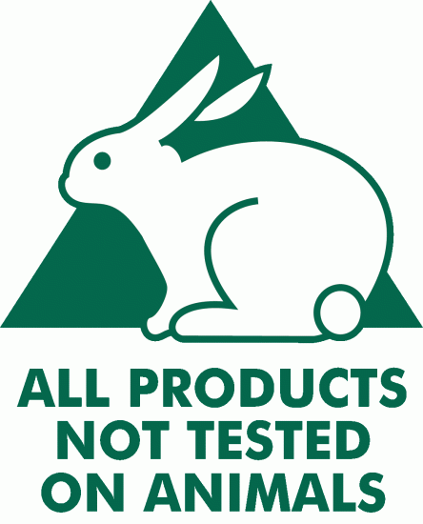



_____________________ _________________________ ____________________

Этап 3: Определите по составу продукта, под какими номерами находится йогурт с ягодами малины и клубники

|  |  |
| --- | --- |
| 1  https://irecommend.ru/sites/default/files/imagecache/copyright1/user-images/326166/GlB5FUhZgeGgt19idlwZQA.JPG | https://irecommend.ru/sites/default/files/imagecache/copyright1/user-images/372653/zeox6Vq9Vk0RTG9mF4mmg.jpg2 |
| https://irecommend.img.c3.r-99.com/sites/default/files/imagecache/copyright/user-images/866782/Ipldq72D08XKDb8LAPEPfw.jpg3 | https://irecommend.ru/sites/default/files/imagecache/copyright1/user-images/937843/9E3vghdYY53iCD8ZK4Onyw.jpg4 |

Сформулируйте вывод, почему вы так решили:________________________________________

Этап 4: какие из предложенных пищевых продуктов являются опасными, ответ поясните. Используйте приложение № 3.

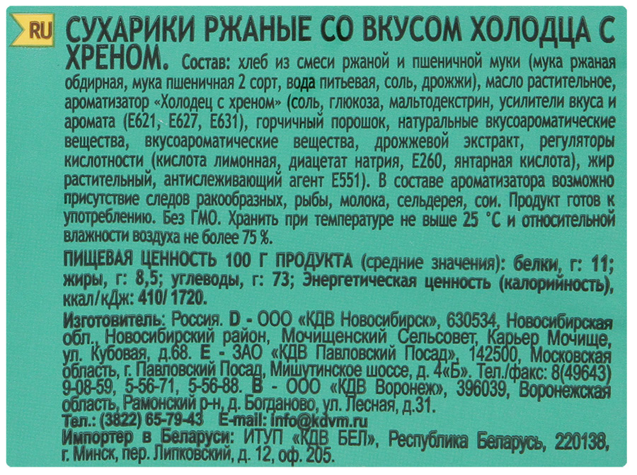1

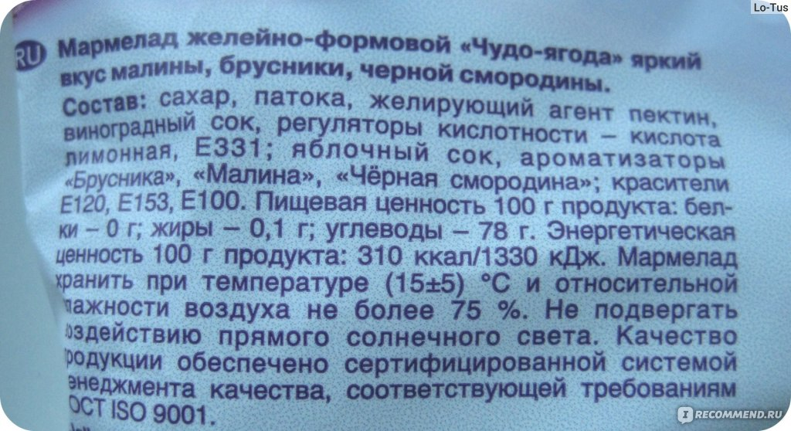2

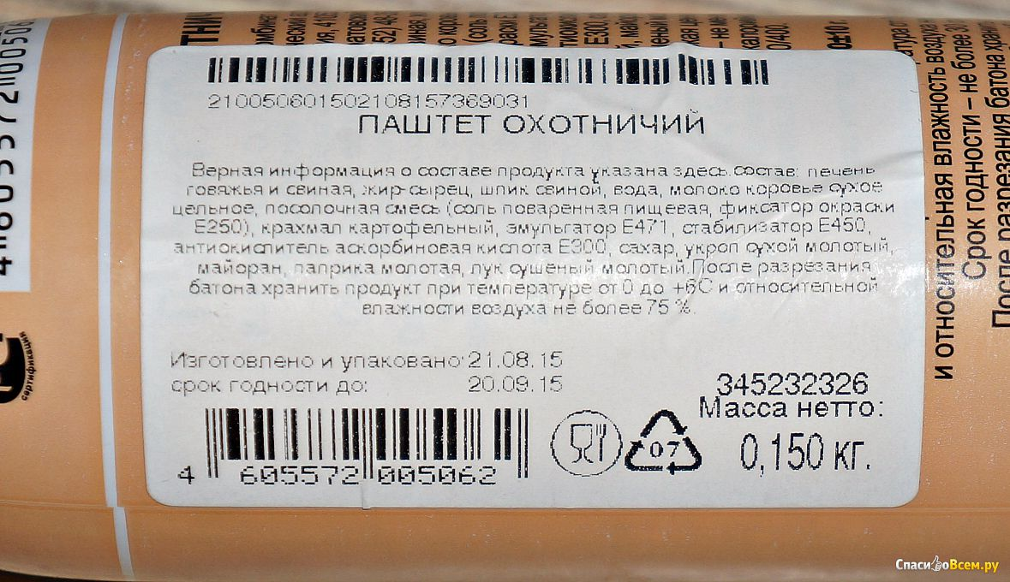3

Приложение № 3

Приложение 2

|  |  |
| --- | --- |
| https://i7.otzovik.com/2019/03/24/7935382/img/1383362_30404236.jpeg | https://irecommend.ru/sites/default/files/imagecache/copyright1/user-images/326166/GlB5FUhZgeGgt19idlwZQA.JPG |
|  | |

***Контрольное мероприятие (итоговая диагностика)***

***Техническое задание для обучающихся:***

Внимательно прочитайте задание и критерии оценивания:

1) Прочитайте текст.

2) Используя текст этикеток и приложения, выполните все задания.

3) Сформулируйте вывод.

4) Время на выполнение работы 30 мин.

|  |  |  |  |
| --- | --- | --- | --- |
| Уровень | Низкий | Средний | Высокий |
| Количество набранных баллов | 0-2 балла | 3-5 балла | 6-8 баллов |

***Критерии оценивания:***

|  |  |  |
| --- | --- | --- |
| Критерии оценивания | Показатели | баллы |
| Полнота и правильность заполнения задания №1 таблицы | - задание полностью заполнено  - задание выполнено более 50 %  - задание выполнено до 50% | 2  1  0 |
| Полнота и правильность заполнения задания № 2 таблицы | - задание полностью заполнено  - задание выполнено более 50 %  - задание выполнено до 50% | 2  1  0 |
| Полнота и правильность заполнения задания № 3таблицы | - задание полностью заполнено  - задание выполнено более 50 %  - задание выполнено до 50% | 2  1  0 |
| Вывод сформулирован | - вывод сформулирован верно  - вывода нет либо неверный | 1  0 |
| Время, затраченное на выполнение работы | - работа выполнена в рамках отведенного времени  - времени затрачено больше | 1  0 |

**Текст – легенда:** в современном мире поход в продуктовый магазин напоминает настоящий триллер. В магазине можно купить товар с истёкшем сроком годности, в составе которого есть генномодифицированные компоненты, концерогены или откровенно ядовитые вещества, а также компоненты, вызывающие разные болезни. Попробуем разобраться с составом знакомых продуктов.

Задание. Заполните таблицу, используя текст трёх этикеток (молоко цельное, мусс молочный ванильный, сырок глазированный) и текст приложения

|  |  |  |  |
| --- | --- | --- | --- |
| Признаки | Молоко цельное | Мусс молочный | Сырок творожный глазированный с ванилином |
| 1.Название (соответствие с заявленным продуктом) |  |  |  |
| 2.Состав (четыре основных компонента) |  |  |  |
| 3.Пастеризованный или стерилизованный продукт |  |  |  |

4. Все перечисленные продукты относятся к __________________________________________

5. Полезным из предложенных продуктов, будет являться ___________________, почему___________________________

Приложение1

**Как читать этикетки между строк: рекомендации**

**рациональному потребителю**

**1.** Прежде всего, на этикетке должно быть выделено наименование продукта, написанное крупно и ярко на русском языке. Молоко пастеризованное коровье – это верное название продукта. Молочко – это уже другой напиток, но не молоко. Сметана - это не «сметана сметановна» или «сметанка». Итак, название продукта характеризует сам продукт.

**2.** Состав продукта выполняется в виде списка его составляющих ингредиентов. Этикетка должна хорошо читаться – производителю ведь нечего скрывать, верно?! Стертая или переклеенная этикетка должна послужить сигналом – от этого продукта лучше отказаться, даже если тебе цена кажется заманчивой и так хочется сэкономить. Если в продукте более одного компонента, то все ингредиенты перечисляются в порядке убывания их процентного количества. Первым идет ингредиент, которого в продукте больше. Например, для приготовления соуса применили лук, чеснок, чили, базилик, помидоры. Лук и чеснок являются основными компонентами приготовляемого соуса, поэтому стоят в списке первыми. Если в составе сладкой ореховой пасты орехи находятся в конце списка, значит, их там почти нет.

**3.** Давайте разберемся, что же лучше – пастеризованный продукт или стерилизованный? Это смотря для кого. Для производителя – стерилизованный, так как он хранится дольше. Но для нас, потребителей, это минус, ведь стерилизованный продукт обрабатывают при температуре 100 градусов и почти все полезные вещества в нем убиваются. А вот пастеризуется продукт при 70 градусах, поэтому он гораздо полезнее, ведь в нем почти все полезные вещества сохранились.

|  |  |
| --- | --- |
| https://images.spasibovsem.ru/responses/original/img-14046525805821.jpg | https://i5.otzovik.com/2016/07/19/3557686/img/77443626.jpeg |
| https://i.otzovik.com/2014/11/04/1457096/img/35986888.jpg | |

**Лист для эксперта**

**Контрольное мероприятие (входная диагностика)**

Задание. Заполните таблицу, используя текст трёх этикеток (вам нужно купить сгущённое молоко, творожную массу, йогурт) и текст приложения

|  |  |  |  |
| --- | --- | --- | --- |
| Признаки | Сгущенное молоко | Творожная масса | Йогурт |
| 1.Название (соответствие с заявленным продуктом) | Не соответствует, «Сгущёнка» | Не соответствует, «Продукт творожный» | Соответствует |
| 2.Состав (четыре основных компонента) | Молоко, сахар, заменитель молочного жира, восстановленная сухая молочная сыворотка | Молоко сухое, закваска, стабилизатор, сахар | Молоко, ягодный наполнитель, сливки, сухое молоко. |
| 3.Пастеризованный или стерилизованный продукт | Нет сведений | Нет сведений | Пастеризованный |

4. Сгущенное молоко, творожная масса, йогурт-все относятся к ___**молочной продукции**

5. Полезным из предложенных продуктов, будет являться **йогурт**, почему, потому что, не содержит вредных, опасных веществ, является пастеризованным.

**Контрольное мероприятие (итоговая диагностика)**

Задание. Заполните таблицу, используя текст трёх этикеток (вам нужно купить молоко цельное, мусс молочный ванильный, сырок глазированный с ванилином) и текст приложения

|  |  |  |  |
| --- | --- | --- | --- |
| Признаки | Молоко цельное | Мусс молочный | Сырок творожный глазированный с ванилином |
| 1.Название (соответствие с заявленным продуктом) | Соответствует не полностью | Не соответствует | Соответствует |
| 2.Состав (четыре основных компонента) | Цельное молоко, обезжиренное молоко | Шоколад, эмульгатор соевый лецитин, ароматизатор, сливки | Творог, сахар, масло сливочное, кондитерская глазуь |
| 3.Пастеризованный или стерилизованный продукт | Пастеризованное | Нет сведений | Нет сведений |

4. Молоко и сырок относятся к молочной продукции, а мусс относятся к молокосодержащей продукции

5. Полезным из предложенных продуктов, будет являться молоко, т.к., имеет натуральный состав и массовая доля жира не большая.

**Игра «Супер потребитель»**

1. Этап: вам даны названия продуктов, нужно определить все ли они соответствуют категории «Молочная продукция», выпишите номера продуктов, которые соответствуют этой категории.

Ответ: 2,4,5.

Вывод: эти продукты относятся к молочной продукции, что указано в названии и в составе нет заменителя молочного жира.

На этикетке, которой маркируют продукты питания, обязательно указывается название самого продукта, данные о производителе, вес, состав и пищевая ценность (жиры, белки, углеводы на 100 грамм продукта), калорийность в килокалориях, энергетическая ценность. Также указывается соответствующий температурный режим, при котором следует хранить продукт. Что касается наименования, то согласно техническим условиям, оно должно достоверно характеризовать продукт, чтобы покупатель понимал, что он покупает – сыр или сырный продукт, йогурт, кефир или кефирный продукт. Так, например, если на упаковке указано «сыр», то в составе продукта не должны присутствовать растительные жиры, это присуще только сырному продукту.

Придуманное название может быть любым, например, «Котлеты домашние». Наименование должно выглядеть так «Полуфабрикаты рубленые, формованные, панированные, изготовленные из мяса цыплят-бройлеров».

 Также в наименовании нельзя указывать компоненты, которые не входят в состав продукта. Если в йогурте присутствует ароматизатор вместо клубники, то назвать продукт «Йогурт с клубникой» нельзя. На этикетке должно быть указано «Йогурт с ароматом клубники» или «Йогурт со вкусом клубники».

 На этикетке мясных продуктов должно быть обязательно указано, охлажденный продукт или замороженный. Если продукт изготовлен из мяса, которое ранее было заморожено, то следует писать «изготовлено из замороженного сырья».

2 этап: Предположите, что обозначают знаки, символы на некоторых товарах

***Экологические символы***

Означает, что вы держите в руках экологически чистый продукт.

“**Зеленая точка”**– частые гости на российском рынке. Этот рисунок говорит о том, что производство данного продукта экологически чистое, а отходы подлежат вторичной обработке. Правда, это верно для Германии, где и разработан этот символ. В России же и во многих других странах отходы не собираются и не перерабатываются, так что товары с “Зеленой точкой” загрязняют среду так же, как и без нее.

“**ресайклинга”**он встречается на упаковке изделии, изготовленных в США, Великобритании, Скандинавских странах. Им обозначают как предметы, поддающиеся переработке, так и те, что уже получены из вторичного сырья: тазы, банки, бутылки из полимеров.

Как много в последнее время ведется разговоров об охране озонного слоя! Он, как известно, защищает все живое на Земле от воздействия солнечной радиации. В 1985 г. была принята Венская конвенция об охране озонного слоя. Этому событию предшествовало тщательное изучение обнаруженных в атмосфере “озонных дыр”. Оказалось, что одна из причин их появления – разрушающее действие некоторых веществ, содержащихся в некоторых аэрозолях, а также в холодильниках. Страны подписавшие Конвенцию, решили сократить выпуск аппаратов (холодильников, промышленных компрессоров и других механизмов), в которых используются подобные вещества. С тех пор экологически чистые приборы маркируются этим знаком (рис.4.). Вредят озоновому слою и различные аэрозоли. Поэтому на тех из них, которые не разрушают этого слоя нашей атмосферы, появляется надпись**“ozon friendly” – “дружественен к озону”.**Однако не надо забывать, что, не разрушая озонового слоя, подобные товары могут наносить ущерб окружающей среде другими способами.

**Изображение кролика**означает, что продукт не был опробован на животных. Этот знак наносится на упаковку после очень строгого контроля: только если ни один из компонентов, из которых сделан товар, не был опробован на животных.

3 Этап: Определите по составу продукта, под какими номерами находится йогурт с ягодами малины и клубники

Ответ: 1,4, в состав которых входит клубника и малина, а не их ароматизаоры.

4 Этап: какие из предложенных пищевых продуктов могут спровоцировать онкологические раковые) заболевания, ответ поясните

Ответ: 2, в составе мармелада содержатся красители Е 120 опасный для здоровья людей и Е 153 вызывающий рак.

Представленные задания могут быть модифицированы, адаптированы в соответствии с учебной ситуацией.